
МИНИСТЕРСТВО НАУКИ И ВЫСШЕГО ОБРАЗОВАНИЯ
РОССИЙСКОЙ ФЕДЕРАЦИИ
Федеральное государственное автономное образовательное учреждение высшего образования
«Самарский национальный исследовательский университет
имени академика С.П. Королёва»

Институт двигателей и энергетических установок
Кафедра конструкции и проектирования двигателей летательных аппаратов

РАСЧЁТНО-ГРАФИЧЕСКАЯ РАБОТА
по дисциплине "Основы метода конечных элементов"

Выполнил: студент группы 2213
Фамилия Инициалы
Проверил: профессор, д.т.н.
Уланов А.М.

Самара 2025
ЗАДАНИЕ
Таблица 1 – Расчётные коэффициенты для варианта №118
№ | NR | NZ | NA | NB | NH | NF1 | NF2 | NP1 | NP2
118 | 5 | 4 | 2 | 3 | 1 | 4 | 5 | 5 | 3

1.Вариант разбивки 5
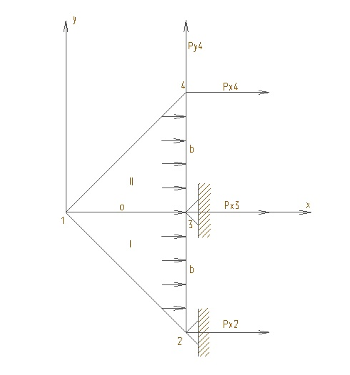
Рисунок 1 - Расчётная схема для варианта №118

2. Закрепленные узлы 2, 3.
3. Ширина 𝑎 = 0,1 ∗ 𝑁𝐴 = 0,2 м
4. Высота 𝑏 = 0,1 ∗ 𝑁𝐵 = 0,3 м
5. Толщина h = 0,002 ∗𝑁𝐻 = 0,002 м
6. Сосредоточенная сила 𝑃_{𝑦1} = 5000 ∗𝑁𝐹₂ = 25000 Н
7. Распределенная сила действует вдоль линии 2, 4 𝑃_{𝑥1} = 𝑃_{𝑥4} = 24000 Н

РЕФЕРАТ
Пояснительная записка к расчётно-графической работе: 14 с, 3 таблицы, 6 источников, 2 приложения.
ВЕКТОРА ПЕРЕМЕЩЕНИЙ, ВЕКТОР НАГРУЗОК, ГРАНИЧНЫЕ УСЛОВИЯ, ЖЁСТКОСТЬ, ЗАКОН ГУКА, КОНЕЧНЫЙ ЭЛЕМЕНТ, МАТРИЦА ЖЁСТКОСТИ, СИЛЫ РЕАКЦИИ, УЗЕЛ.
Цель работы - расчётное определение деформаций металлической пластины под действием внешних нагрузок.
Для построения разрешающих матриц использованы выводы из обобщённого закона Гука.
Для численного решения матричных уравнений была использована программа Mathcad.
В результате расчёта определены перемещения в узлах конечных элементов пластины и силы реакции в её опорах.
Аналитический расчёт проверен численными методами на основе эквивалентной модели в ANSYS APDL. Выполнена оценка погрешности вычислений.

СОДЕРЖАНИЕ
ВВЕДЕНИЕ……………………………………………………………………..5
1. Построение векторов перемещения сил…...………………………...6
2. Построение матриц жёсткости отдельных элементов...……………7
3. Определение неизвестных перемещений и реакций в узлах………9
ЗАКЛЮЧЕНИЕ……………………………………………………………….11
СПИСОК ИСПОЛЬЗОВАННЫХ ИСТОЧНИКОВ…………………………12
ПРИЛОЖЕНИЕ А Листинг Mathcad .……………………………………….13
ПРИЛОЖЕНИЕ Б Результаты поверочного расчёта в Ansys………………14

ВВЕДЕНИЕ
Математические модели большинства прикладных задач часто представляют собой системы дифференциальных уравнений, которые дополняются набором соответствующих граничных условий, выведенных с помощью фундаментальных физических законов, применяемых к рассматриваемой системе.
В инженерной практике существуют два основных типа численных методов решения: метод конечных разностей и метод конечных элементов.
Наибольшее распространение получил метод конечных элементов (МКЭ), который использует интегральную формулировку для вывода системы алгебраических уравнений. МКЭ является основой большинства современных систем инженерного анализа (САЕ-систем), которые активно используются для решения широкого спектра задач различной физической природы.
Цель работы состоит в изучении математических процедур расчёта, допущений и ограничений МКЭ на примере металлической пластины.
Задачи работы:
- разметить сетку конечных элементов на металлической пластине;
- зафиксировать пластину в узлах КЭ, согласно расчётной схеме;
- рассчитать матрицу жёсткости;
- получить конечные значения перемещений и реакций в узлах КЭ.
При подготовке работы используются следующие математические методы и программное обеспечение: 1) метод конечных элементов; 2) метод Крамера; 3) ПО Mathcad; 4) ПО Ansys Mechanical APDL.
Алгоритм расчёта базируется на учебном пособии авторов А.С. Гвоздева, В. С. Мелентьева, А. М. Уланова «Порядок выполнения расчётной работы по дисциплине "Основы метода конечных элементов"» [1].
Работа состоит из 14 листов, а также содержит приложения, включающие листинг расчётной программы в Mathcad и результаты поверочного расчёта в CAE-пакета ANSYS APDL.

1 Построение векторов перемещений и сил
Вектор перемещений {q} узлов КЭ для расчётной схемы (рис. 1) выглядит следующим образом:
{q}=$\left\{\begin{aligned}q_{x1} \\ q_{y1} \\ 0 \\ 0 \\ 0 \\ 0 \\ q_{x4} \\ q_{y4}\end{aligned}\right\}$ ,
где q_{xi}, q_{yi} – перемещения узла i по осям X и Y.
Вектор глобальных реакций {N} в узлах КЭ для расчётной схемы (рис. 1) выглядят следующим образом:
{N}=$\left\{\begin{aligned}0 \\ 0 \\ N_{x2} \\ N_{y2} \\ N_{x3} \\ N_{y3} \\ 0 \\ 0\end{aligned}\right\}$,
где N_{xi}, N_{yi} – вектора реакций в зафиксированных узлах.
Тогда, общий вектор нагрузок {P}, приходящихся на узлы КЭ пластины, имеет вид:
{P}= $\left\{\begin{aligned}0 \\ 0 \\ N_{x2+}P_{x2} \\ N_{y2} \\ N_{x3+}P_{x3} \\ N_{y3} \\ P_{x4} \\ P_{y4}\end{aligned}\right\}$,
где P_{xi}, P_{yi} – вектора внешних нагрузок.

2 Построение матриц жёсткости отдельных элементов
Определим площади каждого КЭ в расчётной схеме (рис. 1). Учитывая, что КЭ одинаковы и представляют собой прямоугольные треугольники, то площадь каждого КЭ:
𝑆₁ = 𝑆₂ = 𝑆 = $\frac{a х b}{2}$ = 0,03$м^{2}$,
где а=0,4м² – длина КЭ, b=0,4м² – ширина КЭ.
Полагая, что для стали модуль Юнга E = 2х10¹¹ Па, коэффициент Пуассона μ =0,33, составим матрицу [D] для данной пластины в виде:
D=$2\frac{{10}^{11}}{(1-{0,33}^{2})}\left[\begin{matrix}1 & 0,33 & 0 \\ 0,33 & 1 & 0 \\ 0 & 0 & \frac{(1-0,33)}{2}\end{matrix}\right]$ = $\left(\begin{matrix}2,244х{10}^{11} & 7,407х{10}^{10} & 0 \\ 7,407х{10}^{10} & 2,244х{10}^{11} & 0 \\ 0 & 0 & 7,519х{10}^{11}\end{matrix}\right)$
Данная матрица выведена из обобщённого закона Гука и, учитывая, что материал пластины однороден, одинакова для обоих КЭ.
На следующем шаге решения определим значения коэффициентов матриц [B₁] и [B₂], которые определяют связь геометрических характеристик внутри КЭ. Данная матрица состоит из разности координат узлов, входящих в КЭ.
Запишем в таблицу 2 координаты узлов для расчётной схемы (рис. 1).
Таблица 2 – Координаты узлов в конечно-элементной модели пластины
№ узла | Х, м | Y, м
1 | 0 | 0
2 | 0,2 | -0,3
3 | 0,2 | 0
4 | 0,2 | 0,3

Согласно рекомендациям [1], нумерация узлов в матрице должна соответствовать порядку узлов в векторах перемещения и силы. Порядок узлов в КЭ пластины приведён в таблице 3.

Таблица 3 - Узлы конечных элементов пластины
№ элемента | Узел i | Узел j | Узел k
I | 1 | 2 | 3
II | 1 | 3 | 4

Запишем матрицы [B₁] и [B₂] для первого и второго КЭ в виде
$$В_{1}=\left(\begin{matrix}-5 & 0 & 0 & 0 & 5 & 0 \\ 0 & 0 & 0 & -3,333 & 0 & 3,333 \\ 0 & -5 & -3,333 & 0 & 3,333 & 5\end{matrix}\right)$$

$$В_{2}=\left(\begin{matrix}-5 & 0 & 5 & 0 & 0 & 0 \\ 0 & 0 & 0 & -3,333 & 0 & 3,333 \\ 0 & -5 & -3,333 & 5 & 3,333 & 0\end{matrix}\right)$$
Транспонированные матрицы [B₁] и [B₂] имеют вид
$${В_{1}}^{T}=\left(\begin{matrix}-5 & 0 & 0 \\ 0 & 0 & -5 \\ 0 & 0 & -3,333 \\ 0 & -3,333 & 0 \\ 5 & 0 & 3,333 \\ 0 & 3,333 & 5\end{matrix}\right)$$
$${В_{2}}^{T}=\left(\begin{matrix}-5 & 0 & 0 \\ 0 & 0 & -5 \\ 5 & 0 & -3,333 \\ 0 & -3,333 & 5 \\ 0 & 0 & 3,333 \\ 0 & 3,333 & 0\end{matrix}\right)$$
Тогда матрицы жёсткости обоих КЭ запишутся в виде
[$K_{1}$] = $S_{1}$ х h х [$B_{1}^{T}$] х [𝐷] х [$B_{1}$];
[$K_{2}$] = $S_{2}$ х h х [$B_{2}^{T}$] х [𝐷] х [$B_{2}$],
где h = 0,002 м – толщина пластины
Решив данные матричные уравнения, получим матрицу жёсткости первого КЭ в виде
$K_{1}=\left(\begin{matrix}3,3666х{10}^{8} & 0 & 0 & 7,4066х{10}^{7} & -3,3666х{10}^{8} & -7,4066х{10}^{7} \\ 0 & 1,1278х{10}^{8} & 7,5188х{10}^{7} & 0 & -7,5188х{10}^{7} & -1,1278х{10}^{8} \\ 0 & 7,5188х{10}^{7} & 5,0125х{10}^{7} & 0 & -5,0125х{10}^{7} & -7,5188х{10}^{7} \\ 7,4066х{10}^{7} & 0 & 0 & 1,4963х{10}^{8} & -7,4066х{10}^{7} & -1,4963х{10}^{8} \\ -3,3666х{10}^{8} & -7,5188х{10}^{7} & -5,0125х{10}^{7} & 7,4066х{10}^{7} & 3,8679х{10}^{8} & 1,4925х{10}^{8} \\ -7,4066х{10}^{7} & -1,1278х{10}^{8} & -7,5188х{10}^{7} & -1,4963х{10}^{8} & 1,4925х{10}^{8} & 2,6241х{10}^{8}\end{matrix}\right)$,
и матрицу жёсткости второго КЭ в виде
$$K_{2}=\left(\begin{matrix}3,3666х{10}^{8} & 0 & -3,3666х{10}^{8} & 7,4066х{10}^{7} & 0 & -7,4066х{10}^{7} \\ 0 & 1,1278х{10}^{8} & 7,5188х{10}^{7} & -1,1278х{10}^{8} & -7,5188х{10}^{7} & 0 \\ -3,3666х{10}^{8} & 7,5188х{10}^{7} & 3,8679х{10}^{8} & -1,4925х{10}^{8} & -5,0125х{10}^{7} & 7,4066х{10}^{7} \\ 7,4066х{10}^{7} & -1,1278х{10}^{8} & -1,4925х{10}^{8} & 2,6241х{10}^{8} & 7,5188х{10}^{7} & -1,4963х{10}^{8} \\ 0 & -7,5188х{10}^{7} & -5,0125х{10}^{7} & 7,5188х{10}^{7} & 5,0125х{10}^{7} & 0 \\ -7,4066х{10}^{7} & 0 & 7,4066х{10}^{7} & -1,4963х{10}^{8} & 0 & 1,4963х{10}^{8}\end{matrix}\right)$$

Тогда, общая матрица жёсткости всей пластины примет вид:

$$К={10}^{8}х\left(\begin{matrix}6,7332 & 0 & 0 & 7,4066 & -6,7332 & 0 & 0 & -7,4066 \\ 0 & 2,2556 & 7,5188 & 0 & 0 & -2,2556 & -7,5188 & 0 \\ 0 & 7,5188 & 5,0125 & 0 & -5,0125 & -7,5188 & 0 & 0 \\ 7,4066 & 0 & 0 & 1,4963 & -7,4066 & -1,4963 & 0 & 0 \\ -6,7332 & 0 & -5,0125 & -7,4066 & 7,7358 & 0 & -5,0125 & 7,4066 \\ 0 & -2,2556 & -7,5188 & 1,4963 & 0 & 5,2482 & 7,5188 & -1,4963 \\ 0 & -7,5188 & 0 & 0 & -5,0125 & 7,5188 & 5,0125 & 0 \\ -7,4066 & 0 & 0 & 0 & 7,4066 & -1,4963 & 0 & 1,4963\end{matrix}\right)$$

3 Определение неизвестных перемещений и реакций в узлах
Используя полученную матрицу жёсткости [К], вектора перемещений {q}, нагрузок и глобальных реакций системы {P}, на основе закона Гука составим разрешающее уравнение для определения неизвестных перемещений и реакций в узлах КЭ пластины (рис. 1) в виде:

$$\left(\begin{matrix}k_{11} & 0 & 0 & k_{14} & k_{15} & 0 & 0 & k_{18} \\ 0 & k_{22} & k_{23} & 0 & 0 & k_{26} & k_{27} & 0 \\ 0 & k_{32} & k_{33} & 0 & k_{35} & k_{36} & 0 & 0 \\ k_{41} & 0 & 0 & k_{44} & k_{45} & k_{46} & 0 & 0 \\ k_{51} & 0 & k_{53} & k_{54} & k_{55} & 0 & k_{57} & k_{58} \\ 0 & k_{62} & k_{63} & k_{64} & 0 & k_{66} & k_{67} & k_{68} \\ 0 & k_{72} & 0 & 0 & k_{75} & k_{76} & k_{77} & 0 \\ k_{81} & 0 & 0 & 0 & k_{85} & k_{86} & 0 & k_{88}\end{matrix}\right)х\left\{\begin{aligned}q_{x1} \\ q_{y1} \\ 0 \\ 0 \\ 0 \\ 0 \\ q_{x4} \\ q_{y4}\end{aligned}\right\}=\left\{\begin{aligned}0 \\ 0 \\ N_{x2+}P_{x2} \\ N_{y2} \\ N_{x3+}P_{x3} \\ N_{y3} \\ P_{x4} \\ P_{y4}\end{aligned}\right\}$$
Определим перемещения узлов КЭ №1 и №4 (рис. 1). Упростив разрешающее уравнение, получим:
$$\left(\begin{matrix}6,7332х{10}^{8} & 0 & 0 & -7,4066х{10}^{7} \\ 0 & 2,2556х{10}^{8} & -7,5188х{10}^{8} & 0 \\ 0 & -7,5188х{10}^{8} & 5,0125х{10}^{7} & 0 \\ -7,4066х{10}^{7} & 0 & 0 & -1,4963х{10}^{8}\end{matrix}\right)х\left(\begin{matrix}q_{x1} \\ q_{y1} \\ q_{x4} \\ q_{y4}\end{matrix}\right)=\left(\begin{matrix}0 \\ 0 \\ 24000 \\ 25000\end{matrix}\right)$$

Решив данное матричное уравнение вида AX=B, получим систему линейных алгебраических уравнений вида

$$\left\{\begin{aligned}k_{11}хq_{x1}+k_{12}хq_{y1}+k_{17}хq_{x4}+k_{18}хq_{y4}=0 \\ k_{21}хq_{x1}+k_{22}хq_{y1}+k_{27}хq_{x4}+k_{28}хq_{y4}=0 \\ { k}_{71}хq_{x1}+k_{72}хq_{y1}+k_{77}хq_{x4}+k_{78}хq_{y4}=P_{x4} \\ k_{81}хq_{x1}+k_{82}хq_{y1}+k_{87}хq_{x4}+k_{88}хq_{y4}=P_{y4}\end{aligned}\right.$$

Отсюда перемещения узлов КЭ №1 и №4:

$$\left\{\begin{aligned}q_{x1}=1,944х{10}^{-5}м \\ q_{y1}=3,1922х{10}^{-4}м \\ q_{x4}=9,5763х{10}^{-4}м \\ q_{y4}=1,767х{10}^{-4}м\end{aligned}\right.$$

Зная значения перемещений в узлах КЭ №1 и №4, подставим их в разрешающее уравнение и определим силы реакции в узлах КЭ №2 и №3:

$$\left\{\begin{aligned}{ N}_{x2}=0 Н \\ { N}_{y2}=1440 Н \\ { N}_{x3}=-72000 Н \\ { N}_{y3}=-26440 Н\end{aligned}\right.$$

ЗАКЛЮЧЕНИЕ
В результате выполнения расчётно-графической работы решены задачи по дискретизации пластины на два треугольных КЭ, определению подвижных и неподвижных узлов КЭ, расчёту матриц жёсткости обоих КЭ и системы в целом. Определены конечные перемещения узлов КЭ металлической пластины под действием внешних нагрузок на них, а также реакции в зафиксированных узлах КЭ.
Представленные в работе матричные вычисления сведены в расчётную программу Mathcad, согласно алгоритму [1], и вынесены в приложение А в виде листинга.
Кроме того, для верификации проведённых расчётов, в CAE-пакете ANSYS APDL построена эквивалентная модель пластины и выполнен её численный анализ. Результаты сравнения этих двух методов, приведённые в приложении Б, показали удовлетворительную сходимость для перемещений в пределах 0,017%, для сил реакций в пределах 0,03%.

СПИСОК ИСПОЛЬЗОВАННЫХ ИСТОЧНИКОВ
1 Гвоздев, А. С. Порядок выполнения расчетной работы по дисциплине "Основы метода конечных элементов" [Текст]: Методическое пособие / А. С. Гвоздев, В. С. Мелентьев, А. М. Уланов. - СГАУ 2017, - 20с.
2 Уланов, А. М. Курс лекций по дисциплине "Основы метода конечных элементов" [Текст]: Методическое пособие / А. М. Уланов. - СГАУ 2017, - 20с.
3 Метод конечных элементов [Электронный ресурс] / - URL: https://ru.wikipedia.org (дата обращения: 24.12.2024)
4 СТО 02068410-004-2018 Общие требования к учебным текстовым документам [Текст]: сборник. - М.: Издательство стандартов, 2018. - 37с.
5 Павлов, О. В. Информатика. Лабораторный практикум по математическому пакету Mathcad Professional [Электронный ресурс] : метод. указания к лаб. работам / О. В. Павлов, Е. А. Симановский, Т. В. Макаренко ; Самар. гос. аэрокосм. ун-т им. С. П. Королева (СГАУ). - Самара, 2000. - on-line – URL: https://repo.ssau.ru/handle/Metodicheskie-ukazaniya/Informatika-Laboratornyi-praktikum-po-matematicheskomu-paketu-Mathcad-Professional-Elektronnyi-resurs-metod-ukazaniya-k-lab-rabotam-53380?mode=full (дата обращения: 24.12.2024).
6 Шкловец, А. О. Работа в CAE-пакете Ansys Mechanical: конструкционный анализ методом конечных элементов [Электронный ресурс] : [метод. указания] / М-во образования и науки Рос. Федерации, Самар. нац. исслед. ун-т им. С. П. Королева (Самар. ун-т) ; сост. А. О. Шкловец, В. С. Мелентьев. - Самара : Изд-во Самар. ун-та, 2017. - on-line – URL: https://repo.ssau.ru/handle/Metodicheskie-materialy/Rabota-v-CAEpakete-Ansys-Mechanical-konstrukcionnyi-analiz-metodom-konechnyh-elementov-Elektronnyi-resurs-metod-ukazaniya-71524 (дата обращения: 24.12.2024).

Приложение А.
Листинг Mathcad
«Решение системы уравнений методом Крамера в программе Mathcad»
Запишем выделенные из общих матриц фрагменты вектора перемещений сил Q и общей матрицы жёсткости K: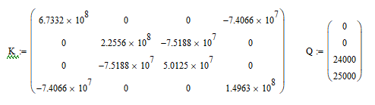
Для составления определителя необходимо выделить из полученной матрицы К отдельные столбцы в виде переменных, где верхний индекс обозначает номер столбца, нижний - номер строки. Причем первая строка и первый столбец имеют индексы "ноль", cоставим и решим матрицу-определитель, согласно методу Крамера и определим перемещения в узлах 1 и 4 (q_{x1}, q_{y1} q_{x4} q_{y4}) в направлении осей x и y, м:
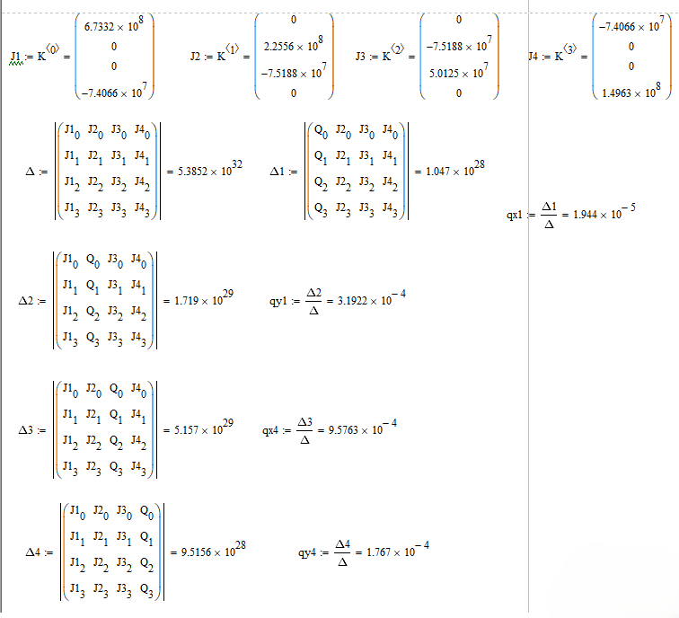
Приложение Б.
Результаты поверочного расчёта в Ansys
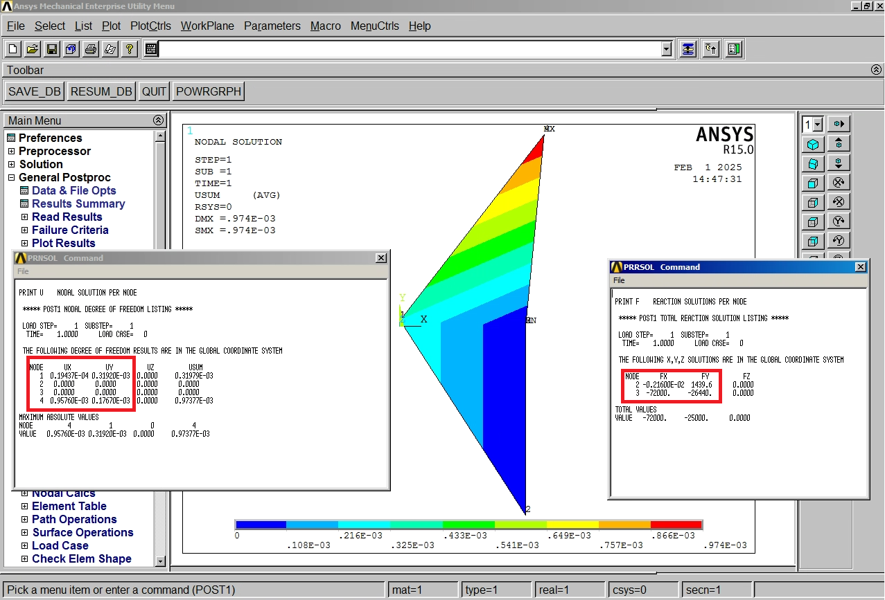
Оценка погрешности между результатами расчёта в Ansys и аналитическим методом:
Расчёт погрешности перемещений:
$$E_{qx1}=\frac{q_{x1}Т-q_{x1}Э }{q_{x1}Т}х100\%=\frac{1.944х{10}^{-5}-0.19437х{10}^{-4}}{1.944х{10}^{-5}}х100\%=0,01\%.$$
$$E_{qy1}=\frac{q_{y1}Т-q_{y1}Э}{q_{y1}Т}х100\%=\frac{3.1922х{10}^{-4}-0.3192х{10}^{-3}}{3.1922х{10}^{-4}}х100\%=0,006\%.$$
$$E_{qx4}=\frac{q_{x4}Т-q_{x4}Э}{q_{x4}Т}х100\%=\frac{9.5763х{10}^{-4}-0.9576х{10}^{-3}}{9.5763х{10}^{-4}}х100\%=0,017\%.$$
$$E_{qy4}=\frac{q_{y4}Т-q_{y4}Э}{q_{y4}Т}х100\%=\frac{1.767х{10}^{-4}-0.17670х{10}^{-3}}{1.767х{10}^{-4}}х100\%=0\%.$$
Расчёт погрешности силы реакции:
$$E_{Nx2}=\frac{N_{x2}Т-N_{x2}Э}{N_{x2}Т}х100\%=\frac{0-(-0.2160х{10}^{-2})}{0}х100\%=0\%.$$
$$E_{Ny2}=\frac{N_{y2}Т-N_{y2}Э}{N_{y2}Т}х100\%=\frac{1440-1439.6}{1440}х100\%=0,03\%.$$
$$E_{Nx3}=\frac{N_{x3}Т-N_{x3}Э}{N_{x3}Т}х100\%=\frac{-72000-(-72000)}{-72000}х100\%=0\%.$$
$$E_{Ny3}=\frac{N_{y3}Т-N_{y3}Э}{N_{y3}Т}х100\%=\frac{-26400-(-26400)}{-26400}х100\%=0\%.$$

